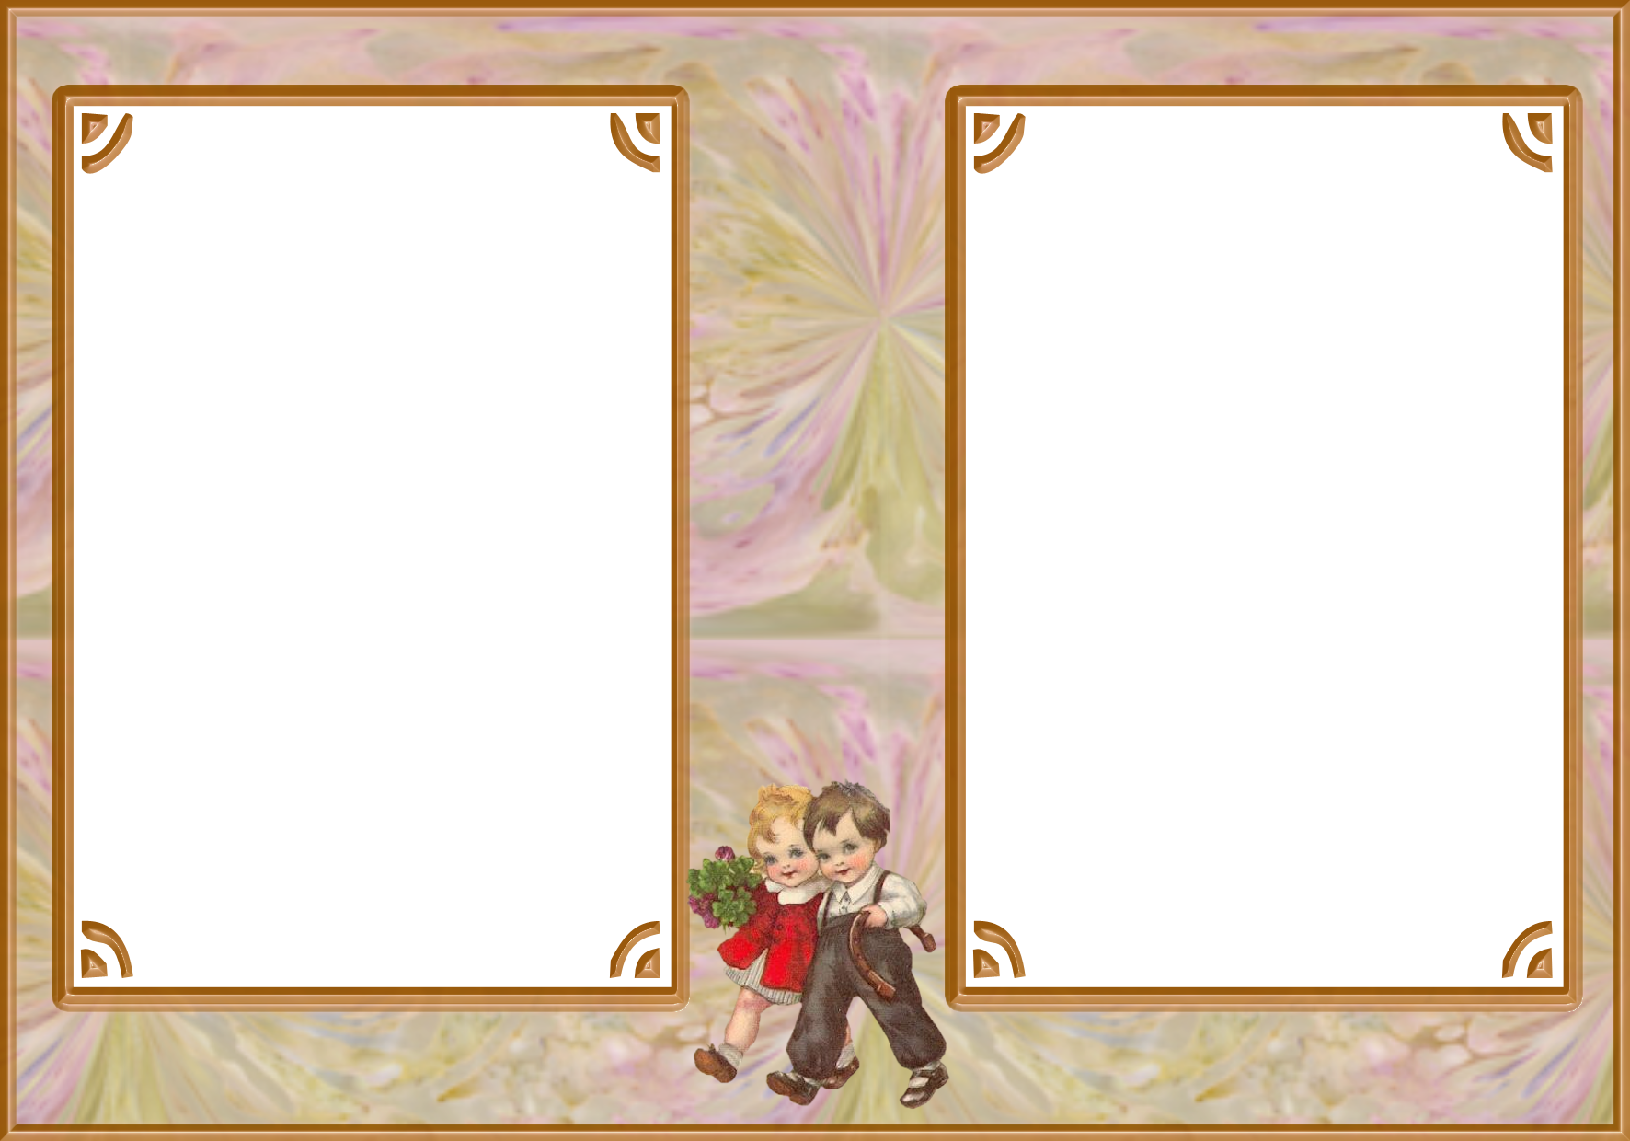

Этикет – это слово французского происхождения, одно из значений которого – церемониал. В наше время под словом этикет принято понимать правила учтивости, принятые в обществе. Человек, соблюдающий требования этикета, внимателен, деликатен, доброжелателен и тактичен.

«Этикет с малых лет.
Младший
и средний дошкольный возраст.
Консультация для родителей и педагогов.
Подготовила воспитатель Педосенко И.С.

От 0,5 до 1,5
На первый взгляд о правилах приличия в столь нежном возрасте говорить еще рано. Однако и здесь существуют способы сделать комфортнее общение младенца с социумом. Пока лучшее, что можно предложить – не ходить в места большого скопления народа. Если, к примеру, все же очень хочется посидеть в кофейне с подругой, взяв свою кроху, надо занять столик в углу, занять ребенка принесенными с собой игрушками и спокойно относиться к косым взглядам. К счастью, младенец этого возраста обычно вызывают у окружающих лишь умиление – как бы безобразно, с вашей точки зрения, он себя ни вел. Дома можно задуматься о зачатках застольного этикета: при кормлении малыша постепенно уменьшать забрызгиваемую едой площадь. Наилучших успехов достигают дети, которых кормят в одно и то же время, за одним и тем же столом, применяя определенные ритуалы (повязать фартучек с поясняющими словами, рассказать о том, что сейчас будем кушать, акцентировать внимание на тарелочке и так далее). Так кормление постепенно превратится в обед.
1,5–2 года
Столовый этикет.
Начинаем «есть по правилам». Малыш уже в состоянии пользоваться ложкой и салфеткой, перед едой – мыть и вытирать ручки. Главное, что требуется от родителей, – терпение и ласка.
Речевой этикет.
Чтобы научить ребенка отвечать на добрые знаки внимания в его адрес, в его лексиконе как можно раньше должны появиться слова вежливости. Тогда же, когда он только учится говорить. Обращаясь к малышу с просьбой, всегда начинайте фразу со слова «пожалуйста» и заканчивайте ее словом «спасибо». Чаще проявляйте благодарность ребенку за самые незначительные поступки. Обязательно – за то, что он был послушным, быстро собрался на прогулку, был терпеливым, когда пришлось ждать автобус и т.д. Научите малыша здороваться и прощаться. Здесь гораздо красноречивее слов собственный пример. Если повторять ребенку, что нужно говорить «здравствуйте» знакомым людям и при этом игнорировать соседку, то урок получится напрасным. Иногда о правилах вежливости забывают очень импульсивные дети, которым трудно удержать внимание на чем-то определенном. Они знают, что нужно поздороваться, но настоящий момент для них как бы не существует, они увлечены уже следующим действием, поэтому часто напрочь забывают об этикете. Взрослому придется останавливать торопыжку и терпеливо произносить волшебные слова за него. Проявляйте к малышу больше уважения. Например, ему неудобно смотреть вверх. Сделайте дружественный жест: приветствуя ребенка, согните колени, чтобы ваши и его глаза оказались на одном уровне. Это рождает доверие и выражает взаимопонимание. Ему легче научиться правилам хорошего тона, если в их основе лежит уважение к каждой мелочи.
Этикет в одежде.
Старинные книги по этикету представляли искусство одеваться как одно из самых необходимых качеств, которым должен обладать воспитанный человек. «Одевайтесь не лучше и хуже уровня людей своего сословия, не выше и не ниже своих материальных возможностей, с блеском и недорого, опрятно и со вкусом». Современный двухлетний малыш тоже приучается следить за одеждой – одернуть платье, поправить штанишки. Привыкнув к аккуратности с детства, он легко сможет выбирать подобающий наряд в будущем.
3–4 года
Столовый этикет.
Еда становится все более «утонченной»: малыш начинает пользоваться вилкой и есть суп не с конца ложки, а с бокового края. Вполне по силам научиться аккуратно отламывать хлеб: над своей тарелкой, чтобы не крошить на скатерть. Пора узнать, что во время еды на следует расставлять локти и низко склонять голову над тарелкой. Голову только чуть наклоняют и на эту высоту подносят ложку или вилку. Не нужно дуть на горячую еду и напитки, причмокивать. Нужно есть и пить с закрытым ртом и беззвучно. В случаях, когда к еде предложен какой-либо напиток, следует вначале проглотить то, что находится во рту, и только потом запить. Хорошо бы до этого протереть губы салфеткой. Совсем уж «высшим пилотажем» будет пользование салфеткой по правилам: губы промакивают центральной частью салфетки, а пальцы вытирают ее краями. Рекомендации столового этикета мало изменились за века: еще в XVIII веке «младому отроку» предписывалось, что «неприлично руками по столу везде колобродить, но смирно себя вести, а вилками по тарелкам, по скатерти или по блюдам не чертить, не колоть и не стучать, но сидеть прямо, тихо и спокойно».
Речевой этикет.
Цель этикета – сделать жизнь максимально приятной, научиться обходить все углы и нечаянные обиды. Для этого сразу надо учить ребенка разговаривать спокойно и негромко. Особенно в спальне и других помещениях для отдыха. С помощью голоса непроизвольно создается некая атмосфера – приятная или тяжелая (и дело не в смысле слов, а в интонации). Разговаривайте сами мягко и нежно, не повышая голоса. Так и малыш сможет выработать верный тон в общении.
Этикет общения.
Цель – выработать уважительное отношение к старшим и заботливое – к младшим. Взрослых пора называть по имени-отчеству. Кстати сказать, традиционное вежливое обращение не только демонстрирует уважение, но и устанавливает дистанцию. К сожалению, не все взрослые «дяди» или «тети» хорошо относятся к детям. Более отстраненное обращение убережет от многих проблем. Взращивается покровительственное отношение к малышам. При всяком удобном случае предлагайте нечто вроде «помоги Машеньке завязать ботинок». Не упускайте возможности самим оказать другу ребенка какую-нибудь услугу: накормите, предложите вместе поиграть. Ваша искренняя помощь – наглядный урок этикета. Чтобы сделать комфортнее взрослую жизнь, взаимодействию надо учить сейчас. Чаще говорите о друзьях и дружбе, обсуждая любые тонкости. Например, получив ответ «я дружу с Васей, потому что он всегда дает мне игрушки», не нужно заканчивать на этом беседу. Взрослый рискует закрепить односторонне-потребительские представления о дружбе. Лучше продолжить: «А ты?» – «Я тоже даю игрушки». – «А это приятно – делиться с другом?» Затратьте на общение побольше времени: эти беседы помогут ребенку понять и принять ценность дружбы.
Этикет в одежде.
Опрятный внешний вид и навыки самообслуживания становятся нормой. Теперь ребенок может мыть руки мылом, чистить зубы пастой, пользоваться носовым платком. Он сам следит за своей внешностью – причесывает волосики (конечно, если они короткие), выбирает платье. К счастью, теперь это нетрудно: дети кокетливы и хотят нравиться друг другу.
5–6 лет
Этикет общения.
Учите позитивно относиться к окружающим. Для этого старайтесь не обсуждать при детях других людей, особенно когда оценки носят негативный характер. Запретите себе любые осуждающие высказывания о друзьях ребенка. Во всех случаях начинайте с себя. Труднее всего малышу следовать правилам, которые нарушают сами взрослые. Трудно усвоить, что обманывать нельзя, если папа просит малыша отвечать по телефону, что «его нет дома». Невозможно втолковать, что взрослым в некоторых ситуациях обманывать можно, а детям – категорически запрещается, потому что это «нехорошо». Если придется столкнуться с детской ложью, проявите родительский артистизм, утрированно демонстрируя, как сильно он расстроил вас своей неискренностью. (Исключением может быть только «ложь из благородства», например, когда ребенок берет на себя вину друга – тут надо сделать вид, что поверили объяснениям.) Того, что запрещено, должно быть как можно меньше. Но уж если нельзя – то нельзя никак. Время от времени каждому человеку, а тем более ребенку, хочется взять тайм-аут, освободиться от подчинения определенному регламенту (демонстративно уйти из-за стола, нагрубить вместо «спасибо»). Причины – и усталость, и недовольство собой и окружающими. Надо признать эту слабость, но обязательно мягко пресечь. Если нельзя – то не только тебе, но и никому. Не стесняйтесь признавать перед малышом свои ошибки. Если ребенок никогда не слышал в свой адрес извинений, ему сложнее будет понять смысл этого действия. Сам ребенок тоже должен уметь сказать «нет» – дружески, но твердо. Это весьма пригодится. Многие из нас до старости говорят «нет» так неумело, что либо все время идут на какие-либо уступки и страдают от этого, либо отказывают так грубо и оскорбительно, что это действительно нельзя назвать хорошим тоном. Особое значение умение говорить «нет» приобретет в подростковом возрасте. Чужое мнение, мнение друзей зачастую важнее собственного. Он должен сказать «нет» на предложение, которое считает неправильным. Воспитанный человек сможет отказать знакомым, если это обидит близких ему людей. Кроме того, в старшем дошкольном возрасте пора научиться слушать. Это такое же необходимое условие для вежливого и воспитанного человека, как умение говорить. Не вмешиваться в разговор старших, не перебивать, не спорить. Беседовать только уважительно и приветливо.
Столовый этикет.
Основные правила поведения за столом уже должны быть усвоены. Малыш полностью овладевает всеми столовыми приборами – начинает пользоваться ножом. Чихать и кашлять – в платочек. Хорошим манерам проще учить на примерах. Обсуждайте увиденное на экране и в жизни, прочитанное в книгах. Собственно, так советовалось и в книге «Юности честное зерцало»: «Когда надлежит тебе явиться в такое место, о правилах поведения в котором тебе ничего неизвестно, то следует присматриваться к тому, как ведут себя другие, и учиться на их ошибках».

